UNIVERSIDAD AUTONOMA GABRIEL RENE MORENO
FACULTAD DE INGENIERIA Y CIENCIAS DE LA COMPUTACIÓN Y TELECOMUNICACIÓN



PERFIL DEL PROYECTO

TEMA: ACTIVOS FIJOS Y PRESUPUESTOS

GRUPO # 7

INTEGRANTES:

- Borora Rojas Juan Roger | 217162525
- Choque Cabana Ronny Ronaldo | 219185298
- Cruz Rodriguez Oscar | 218146612
- Fuentes Caquegua Lilian | 218020848
- Silva Serrate Cesar Augusto | 213122057
- Villaroel Henzan Fernando Kenji | 220030464

Santa Cruz, septiembre de 2026

UNIVERSIDAD AUTONOMA GABRIEL RENE MORENO
FACULTAD DE INGENIERIA Y CIENCIAS DE LA COMPUTACIÓN Y TELECOMUNICACIÓN

PERFIL DEL PROYECTO

TEMA: ACTIVOS FIJOS MÁS PRESUPUESTOS

GRUPO # 7

INTEGRANTES:

- Borora Rojas Juan Roger | 217162525
- Choque Cabana Ronny Ronaldo | 219185298
- Cruz Rodriguez Oscar | 218146612
- Fuentes Caquegua Lilian | 218020848
- Silva Serrate Cesar Augusto | 213122057
- Villaroel Henzan Fernando Kenji | 220030464

Santa Cruz, septiembre de 2026

- Indice
1. Introducción 1
2. Antecedentes 2
2.1. Antecedentes de los activos fijos 2
2.2. Softwares Similares 3
3.2.1 SIGEP: referencia boliviana para la gestión pública 3
3.2.2 SAP S/4HANA: integración empresarial de alto alcance 4
3.2.3 Odoo: alternativa modular para empresas medianas 5
3.3 Casos de estudio 7
3.3.1 Caso 1: Proyecto GLOBE de Nestlé – Implementación de SAP 7
3.3.2 Caso 2: Alta Motors – Implementación de Odoo 8
3.3.3 Caso 3: Cisco Systems – Implementación de Oracle ERP 8
4 Descripción del problema 9
4.1 Formulación del problema 10
4.2 Propuesta de solución 12
5 Objetivos 12
5.1 Objetivo general 12
5.2 Objetivos específicos 12
6 Alcance 13
7 Elementos de un sistema de información basado en computadoras 15
7.1 Hardware 15
7.1.1 Infraestructura de producción 15
7.1.2 Equipos para los usuarios 15
7.1.3 Periféricos complementarios 16
7.2 Software 16
7.3 Datos 16
7.3.1 Definición del componente Datos 16
7.3.2 Importancia del componente Datos 17
7.3.3 Datos que maneja el sistema 17
7.3.4 Organización y estructura de los datos 17
7.3.5 Almacenamiento de los datos 18
7.3.6 Gestión de los datos 18
7.3.7 Reglas de negocio y validaciones 18
7.3.8 Seguridad e integridad de los datos 19
7.4 Procesos 19
7.4.1 Gestión de activos fijos 19
7.4.2 Gestión presupuestaria 19
7.5 Gente 20
7.6 Documentación 20
7.6.1 Documentación del desarrollo 20
7.6.2 Documentación de implementación y mantenimiento 21
7.6.3 Documentación para los usuarios 21
8 Tecnología 21
8.1 Proceso del desarrollo 22
8.2 Herramientas 22
8.3 Despliegue 23
9 Costos 23
9.1 Tabla de costos estimados 23
9.2 Planes de suscripción 24
9.3 Costos de hardware 24
10 Beneficios 24
10.1 Beneficios cualitativos 24
10.2 Beneficios cuantitativos 26
11 Sprint 27
11.1 Sprint 0 - Preparación y modelado inicial 27
11.1.1 Equipo Scrum 27
11.1.2 Objetivo del producto 27
11.1.3 Requisitos funcionales y no funcionales 27
11.1.4 Infraestructura tecnológica 28
11.2 Modelos iniciales 28
11.2.1 Modelo de contexto 28
11.2.2 Diagrama general de casos de uso 28
11.2.3 Modelo de arquitectura 30
11.2.4 Diagrama de paquetes 30
11.2.5 Diagrama de despliegue 31
11.3 Diseño de la base de datos 33
11.3.1 Diccionario resumido de datos 33
11.4 Product Backlog 34
11.5 Sprint 1 - Sprint Planning y Sprint Backlog 36
11.5.1 Objetivo del Sprint 36
11.5.2 Historias de usuario seleccionadas 36
11.5.3 Criterios de aceptación 36
11.5.4 Sprint Backlog 36
11.5.5 Diagrama de clases del Sprint 1 37
11.5.6 Revisión del Sprint 37
11.5.7 Retrospectiva del Sprint 37
12 Bibliografía 38
13 Anexos 39

Introducción
En la actualidad, la gestión eficiente de los recursos financieros se ha convertido en un factor fundamental para el correcto funcionamiento y crecimiento de las organizaciones. El adecuado control de los activos fijos y la planificación de los recursos económicos mediante presupuestos permiten a las instituciones conocer el estado de sus bienes, optimizar el uso de sus recursos y tomar decisiones basadas en información confiable y oportuna. En este contexto, la utilización de herramientas tecnológicas representa una alternativa para mejorar los procesos administrativos y fortalecer el control interno de las organizaciones.
Tradicionalmente, el registro y control de los activos fijos, así como la elaboración y seguimiento de presupuestos, se han realizado mediante procedimientos manuales, hojas de cálculo o sistemas que no se encuentran integrados. Estas prácticas pueden generar dificultades como duplicidad de información, errores en los registros, pérdida de datos, falta de actualización, dificultad para realizar consultas y limitaciones para conocer de manera precisa la situación de los bienes y recursos disponibles. Asimismo, la ausencia de un adecuado seguimiento presupuestario puede ocasionar desviaciones entre los recursos planificados y los ejecutados, dificultando el control financiero.
Ante esta situación, surge la necesidad de desarrollar un sistema de información que permita centralizar y automatizar la gestión de los activos fijos y presupuestos de una organización. Un sistema de estas características puede facilitar el registro detallado de los bienes, su clasificación, ubicación, responsable, estado y movimientos, además de proporcionar mecanismos para realizar un seguimiento de su ciclo de vida. De igual manera, permitirá planificar, registrar y controlar los presupuestos asignados a diferentes áreas, cuentas o proyectos, facilitando la comparación entre los montos presupuestados y los ejecutados.
El presente proyecto propone el desarrollo de un Sistema de Activos Fijos y Presupuestos, orientado a mejorar la administración, control y seguimiento de los recursos patrimoniales y financieros de una organización. El sistema estará diseñado para centralizar la información relacionada con los bienes institucionales y la planificación presupuestaria, proporcionando herramientas que permitan registrar operaciones, consultar información, realizar modificaciones controladas y generar reportes que apoyen la toma de decisiones.
En cuanto a la gestión de activos fijos, el sistema permitirá llevar un registro organizado de los bienes adquiridos por la organización, considerando información relevante como su identificación, descripción, categoría, valor, fecha de adquisición, ubicación, responsable y estado. Asimismo, se podrán registrar movimientos relacionados con los activos, tales como asignaciones, transferencias, bajas y otros cambios que formen parte de su ciclo de vida, permitiendo mantener una trazabilidad adecuada de cada bien.
Por otra parte, el módulo de presupuestos permitirá establecer una planificación de los recursos disponibles, asignando montos de acuerdo con las necesidades y objetivos de la organización. El sistema podrá facilitar el seguimiento de la ejecución presupuestaria mediante la comparación entre los valores planificados y los valores ejecutados, permitiendo identificar diferencias y disponer de información útil para el control y la evaluación de la gestión financiera.
Desde el punto de vista técnico, el sistema estará respaldado por una arquitectura de software que permita garantizar la integridad, disponibilidad y seguridad de la información. El uso de una base de datos permitirá almacenar y relacionar de manera estructurada los diferentes elementos del sistema, mientras que una interfaz de usuario facilitará el acceso a las funcionalidades de acuerdo con los permisos establecidos para cada usuario. Además, se considerarán mecanismos de autenticación y control de roles con el propósito de restringir el acceso a la información y a las operaciones según las responsabilidades asignadas.
Finalmente, el desarrollo del proyecto contempla la aplicación de metodologías de análisis y diseño de software, partiendo de la identificación de los requerimientos funcionales y no funcionales, el análisis de los procesos involucrados, el modelado mediante diagramas UML, el diseño de la base de datos y la implementación de las reglas de negocio correspondientes. Asimismo, se realizarán pruebas y procesos de validación que permitan verificar el correcto funcionamiento del sistema y garantizar que las funcionalidades desarrolladas respondan a las necesidades de gestión de activos fijos y presupuestos planteadas.

Antecedentes

Antecedentes de los activos fijos
Los activos fijos son bienes tangibles que una organización mantiene para producir bienes, prestar servicios o apoyar sus actividades administrativas durante más de un periodo. Entre ellos se encuentran terrenos, edificios, vehículos, maquinaria, mobiliario y equipos informáticos.
Su administración no se limita al registro del precio de adquisición. Cada activo requiere información relacionada con su ubicación, responsable, costo, vida útil, depreciación, mantenimiento, transferencias y eventual baja. La NIC 16 establece aspectos relacionados con el reconocimiento, medición, depreciación y deterioro de los activos.
El proceso de administración comienza desde la identificación de una necesidad. Posteriormente intervienen presupuesto, compras, almacenes o responsables de activos, contabilidad y las unidades encargadas del mantenimiento. Esta cadena permite mantener la trazabilidad del activo durante su ciclo de vida.
Relación entre activos fijos y presupuesto: El presupuesto permite establecer los ingresos y gastos previstos durante una determinada gestión. En el caso de los activos fijos, debe considerar no solamente el precio de adquisición, sino también otros costos asociados, como instalación, transporte, seguros, licencias, mantenimiento, repuestos, consumo de energía y disposición final.
Por esta razón, la gestión presupuestaria debe estar relacionada con el ciclo de adquisición de los activos. Durante la ejecución se pueden comparar los importes planificados con los compromisos, gastos y pagos realizados.
Entre los principales indicadores que pueden utilizarse se encuentran:
• Porcentaje de ejecución presupuestaria.
• Diferencia entre presupuesto y gasto real.
• Activos sin responsable asignado.
• Activos no encontrados durante inventarios.
• Mantenimiento realizado frente al mantenimiento planificado.
• Activos próximos a finalizar su vida útil.
La información presupuestaria, contable y física debe mantenerse consistente para lograr un control adecuado de los recursos.

Softwares Similares

SIGEP: referencia boliviana para la gestión pública

Breve descripción: El Sistema de Gestión Pública (SIGEP) es una plataforma administrada por el Ministerio de Economía y Finanzas Públicas de Bolivia. Se utiliza para registrar y controlar información presupuestaria, contable, financiera y administrativa de las entidades públicas.
Función principal: Apoyar la administración de los recursos públicos mediante la integración de la formulación presupuestaria, la ejecución de ingresos y gastos, la contabilidad gubernamental y la tesorería. En activos fijos contribuye principalmente al registro presupuestario y contable de las adquisiciones.
Características principales
- Formulación, modificación y seguimiento del presupuesto institucional.
- Registro de la ejecución de recursos y gastos mediante comprobantes.
- Integración entre presupuesto, contabilidad y tesorería.
- Perfiles diferenciados de operador, verificador y aprobador.
- Aplicación de clasificadores presupuestarios, fuentes de financiamiento y organismos financiadores.
- Reportes y trazabilidad de las operaciones realizadas por las entidades públicas.
Planes de comercialización
Modalidad: SIGEP no se vende mediante licencias o suscripciones. Es una plataforma gubernamental destinada a entidades públicas autorizadas.
Acceso: Depende de la habilitación institucional, la creación de usuarios, la asignación de perfiles y las competencias de cada funcionario.
Consideración: La custodia, inventariación, asignación y baja de bienes deben complementarse con las NB-SABS y con el reglamento específico de cada entidad.

SAP S/4HANA: integración empresarial de alto alcance

Breve descripción: SAP S/4HANA es un sistema de planificación de recursos empresariales desarrollado por SAP. Está orientado a organizaciones medianas y grandes que requieren integrar sus procesos financieros, logísticos, productivos, comerciales y administrativos.
Función principal: Centralizar la información y automatizar los procesos empresariales en tiempo real. En activos fijos permite controlar la adquisición, capitalización, asignación, transferencia, depreciación, mantenimiento y baja de cada bien.
Características principales
- Contabilidad financiera y administrativa integrada.
- Módulo especializado de contabilidad de activos fijos.
- Control por centros de costo, proyectos y unidades organizacionales.
- Integración con compras, inventarios, mantenimiento y presupuesto.
- Analítica, informes y paneles en tiempo real.
- Flujos de aprobación, trazabilidad y separación de funciones.
- Integración con otros sistemas mediante API y servicios de SAP.
- Escalabilidad para múltiples empresas, monedas, países y procesos complejos.
Planes de comercialización
Cloud Public Edition: Suscripción en una nube pública administrada por SAP, con procesos estandarizados, actualizaciones automáticas y una implementación generalmente más rápida.
Cloud Private Edition: Suscripción en un entorno privado con mayor capacidad de configuración, adaptación e integración para organizaciones complejas.
On-premise o híbrido: Puede implementarse en infraestructura propia o combinada, según el contrato y las necesidades de la organización.
Cotización: SAP no publica un precio único. El costo depende de usuarios, módulos, volumen, infraestructura, soporte e implementación; normalmente se añaden consultoría, migración, capacitación e integraciones.

Odoo: alternativa modular para empresas medianas

Breve descripción: Odoo es una plataforma ERP modular que reúne aplicaciones de contabilidad, ventas, compras, inventarios, mantenimiento, proyectos, recursos humanos y comercio electrónico. Su enfoque modular facilita comenzar con pocas aplicaciones y ampliar el sistema conforme crece la organización.
Función principal: Integrar las operaciones de la empresa dentro de una sola plataforma. Para activos fijos y presupuesto permite crear activos desde facturas de proveedores, configurar depreciaciones, generar asientos contables y controlar presupuestos financieros o analíticos.
Características principales
- Arquitectura modular y ampliable.
- Contabilidad, facturación, compras e inventarios integrados.
- Creación de activos desde facturas y generación de tablas de depreciación.
- Presupuestos financieros y analíticos.
- Comparación de importes planificados, comprometidos y ejecutados.
- Mantenimiento preventivo y correctivo.
- Acceso web y posibilidad de personalización.
- Integración mediante API en el plan correspondiente.
Planes de comercialización
One App Free: Una aplicación gratuita con usuarios ilimitados. Al instalar aplicaciones adicionales se debe pasar a un plan de pago.
Standard: Incluye las aplicaciones oficiales, alojamiento en Odoo Online, soporte, mantenimiento y actualizaciones. Está orientado al uso estándar y no incluye personalizaciones avanzadas ni API externa.
Custom: Incluye todas las aplicaciones y admite Odoo Studio, módulos personalizados, API, Odoo.sh o instalación local.
Community: Edición de código abierto sin costo de licencia. La organización asume alojamiento, mantenimiento, actualizaciones y soporte; además, dispone de menos funciones empresariales que la edición Enterprise.
Plan anual:
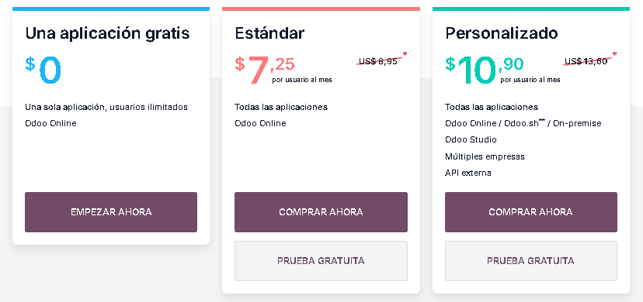

Plan mensual:
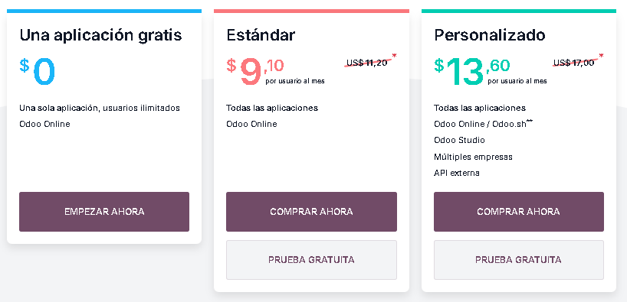
Sistema | Público objetivo | Modalidad
SIGEP | Entidades públicas bolivianas | Acceso institucional autorizado; no comercial
SAP S/4HANA | Empresas medianas y grandes | Suscripción o licencia mediante cotización
Odoo | Pequeñas, medianas y algunas grandes empresas | One App Free, Standard, Custom y Community

Casos de estudio

Caso 1: Proyecto GLOBE de Nestlé – Implementación de SAP

Antecedentes
Nestlé operaba en diferentes países con sistemas y procesos financieros fragmentados. Esto dificultaba la estandarización de la información, el control de los recursos y la gestión de los activos a nivel global.
Solución implementada
Mediante el proyecto GLOBE, Nestlé estandarizó sus procesos y utilizó SAP como plataforma común. Esto permitió centralizar información financiera y establecer criterios uniformes para el registro y control de las operaciones.
Impacto
La implementación facilitó el control de adquisiciones, activos y presupuestos bajo criterios comunes, reduciendo duplicidades y mejorando la disponibilidad de información para la toma de decisiones.
Relación con activos fijos y presupuestos
El caso demuestra la importancia de integrar adquisiciones, presupuesto, contabilidad y activos fijos dentro de un mismo sistema, especialmente en organizaciones que operan a gran escala.

Caso 2: Alta Motors – Implementación de Odoo

Antecedentes
Alta Motors, fabricante de motocicletas eléctricas, experimentó un rápido crecimiento y necesitaba controlar sus compras, inventarios, producción y operaciones financieras.
Solución implementada
La empresa implementó Odoo, utilizando módulos relacionados con compras, inventario, manufactura, contabilidad, facturación, proyectos y gastos.
Impacto
Odoo permitió integrar diferentes procesos en una sola plataforma y mejorar el control de las operaciones. La empresa consiguió implementar el sistema en aproximadamente tres meses.
Relación con activos fijos y presupuestos
El caso muestra cómo un ERP modular puede integrar las adquisiciones, operaciones contables y control de recursos, creando una base para administrar los bienes y recursos utilizados por una empresa industrial.

Caso 3: Cisco Systems – Implementación de Oracle ERP

Antecedentes
Cisco utilizaba sistemas heredados que ya no podían responder al crecimiento de la empresa. Una falla importante en 1994 evidenció la necesidad de reemplazar su infraestructura tecnológica.
Solución implementada
Cisco implementó Oracle ERP mediante una estrategia denominada Big Bang, reemplazando sus sistemas anteriores por una plataforma integrada en un periodo relativamente corto.
Impacto
La implementación permitió establecer una nueva plataforma para integrar los procesos empresariales y financieros. Uno de los principales retos fue la preparación y migración de la información existente.
Relación con activos fijos y presupuestos
El caso demuestra que antes de integrar activos fijos, registros contables y presupuestos, es fundamental contar con datos correctamente organizados, codificados y depurados.

Descripción del problema
Las organizaciones necesitan administrar continuamente bienes y recursos económicos para desarrollar sus actividades. Sin embargo, la información relacionada con activos fijos y presupuestos puede gestionarse mediante diferentes herramientas y procedimientos que no siempre están integrados.
Cuando los registros se encuentran distribuidos entre hojas de cálculo, documentos físicos y diferentes sistemas, resulta difícil obtener información actualizada sobre el estado de los activos y la ejecución del presupuesto. Esto puede generar duplicidad de información, errores de registro, dificultad para realizar inventarios y retrasos en la generación de reportes.
La administración de un activo no comienza únicamente cuando este se incorpora al inventario. El proceso involucra la identificación de la necesidad, disponibilidad presupuestaria, adquisición, recepción, registro, asignación, mantenimiento, depreciación y baja. Por ello, la información debe mantenerse relacionada durante todo el ciclo de vida del activo.

Principales problemas identificados:

- Información dispersa: La utilización de diferentes archivos y registros provoca que la información de los activos y presupuestos se encuentre fragmentada.
- Errores y duplicidad: El registro manual puede ocasionar errores en datos, duplicación de activos, inconsistencias en valores y dificultades para actualizar la información.
- Falta de trazabilidad: Cuando no existe un registro centralizado, resulta difícil determinar quién registró, modificó, transfirió o dio de baja un activo.
- Dificultad en el control presupuestario: La falta de integración entre presupuesto y activos dificulta comparar lo planificado con lo ejecutado.
- Retraso en los reportes: La elaboración manual de reportes requiere recopilar información de diferentes fuentes, aumentando el tiempo necesario para obtener resultados.
- Limitaciones para la toma de decisiones: La información incompleta o desactualizada dificulta determinar cuándo adquirir, mantener, transferir o reemplazar un activo.

Formulación del problema
¿Cómo mejorar la gestión y control de los activos fijos y presupuestos mediante la integración y automatización de sus principales procesos administrativos?

Modelo de negocio del proyecto
Para el proyecto se plantea un modelo de negocio orientado a ofrecer el sistema como una solución digital para organizaciones que requieren controlar sus activos y recursos presupuestarios.
Elemento | Descripción
Propuesta de valor | Sistema integrado para administrar activos fijos y presupuestos desde una plataforma centralizada.
Clientes | Pequeñas y medianas empresas, instituciones y organizaciones que requieran control patrimonial y presupuestario.
Usuarios | Administradores, responsables de activos, contabilidad, presupuesto y gerencia.
Canales | Aplicación web, aplicación móvil y plataforma en la nube.
Relación con clientes | Soporte, capacitación, actualizaciones y mantenimiento.
Ingresos | Suscripción mensual/anual y planes empresariales.
Recursos clave | Software, infraestructura cloud, base de datos, desarrolladores y soporte técnico.
Actividades clave | Desarrollo, mantenimiento, soporte, actualización y respaldo de información.
Socios clave | Proveedores cloud, servicios de infraestructura y proveedores tecnológicos.
Costos principales | Desarrollo, servidores, almacenamiento, dominio, soporte, mantenimiento e infraestructura.

Análisis de Ishikawa
El problema central identificado es:
“Gestión ineficiente y poco integrada de activos fijos y presupuestos”.
Causas principales:
Personas
- Falta de capacitación.
- Registro manual de información.
- Dependencia de una persona para determinados procesos.
- Errores humanos.
Procesos
- Procedimientos no estandarizados.
- Falta de integración entre presupuesto, compras, contabilidad y activos.
- Inventarios realizados manualmente.
- Procesos de aprobación lentos.
Tecnología
- Uso de hojas de cálculo.
- Sistemas independientes.
- Falta de una plataforma centralizada.
- Ausencia de automatización.
Datos
- Información duplicada.
- Datos desactualizados.
- Falta de codificación uniforme.
- Registros incompletos.

Gestión
- Escaso seguimiento de indicadores.
- Dificultad para comparar presupuesto planificado y ejecutado.
- Falta de reportes oportunos.
Infraestructura
- Equipos insuficientes.
- Dependencia de almacenamiento local.
- Ausencia de mecanismos adecuados de respaldo.
Efectos
Estas causas pueden generar:
- Pérdida de tiempo.
- Errores administrativos.
- Información inconsistente.
- Dificultad para localizar activos.
- Problemas de control presupuestario.
- Reportes tardíos.
- Decisiones basadas en información incompleta.
- Mayores costos operativos.

Propuesta de solución
Se propone desarrollar un sistema de información que centralice la gestión de activos fijos y presupuestos, permitiendo registrar, consultar, actualizar y controlar la información relacionada con los recursos de la organización.
La solución permitirá relacionar el presupuesto con los procesos de adquisición y administración de activos, proporcionando información sobre el estado de los recursos y el nivel de ejecución presupuestaria.

Entre las principales capacidades propuestas se encuentran:
- Registro y clasificación de activos.
- Asignación de responsables.
- Control de ubicación.
- Control de movimientos.
- Depreciación.
- Mantenimiento.
- Bajas.
- Gestión presupuestaria.
- Seguimiento de ejecución.
- Reportes.
- Auditoría de operaciones.
- Alertas y notificaciones.
- Consulta desde dispositivos web y móviles.

Objetivos

Objetivo general
Desarrollar un Sistema de Información para la gestión de Activos Fijos y Presupuestos, que permita registrar, organizar, controlar y realizar el seguimiento de los bienes y recursos presupuestarios de una organización, proporcionando información confiable y oportuna para mejorar la administración y apoyar la toma de decisiones.

Objetivos específicos
- Recolectar información: Mediante entrevistas y revisión documental sobre los procesos de administración de activos fijos, control presupuestario, adquisiciones, depreciación, mantenimiento y bajas en distintas organizaciones.
- Analizar la información recolectada para identificar las principales necesidades y dificultades relacionadas con la gestión de activos fijos y presupuestos.
- Identificar los procedimientos y funcionalidades recurrentes en los procesos de registro, asignación, transferencia, depreciación, mantenimiento y baja de activos, así como en la planificación y ejecución presupuestaria.
- Diseñar la interfaz, modelos y diagramas necesarios para representar los requerimientos funcionales y la arquitectura del sistema de información.
- Implementar el sistema utilizando Spring Boot para el backend, Angular para la aplicación web, Flutter para la aplicación móvil, Python para las funcionalidades asociadas a inteligencia artificial y PostgreSQL como sistema gestor de base de datos.
- Ejecutar pruebas del sistema para verificar el correcto funcionamiento de las funcionalidades implementadas y asegurar el cumplimiento de los procesos definidos para la gestión de activos fijos y presupuestos.
- Entregar el sistema con las características y funcionalidades principales establecidas en los requerimientos del proyecto.

Alcance
El proyecto contempla el desarrollo de una solución web y móvil organizada mediante módulos funcionales.
Módulo de usuarios y seguridad
- Registro de usuarios.
- Inicio de sesión.
- Roles y permisos.
- Gestión de perfiles.
- Control de acceso.
- Bitácora de actividades.
Módulo de activos fijos
- Registro de activos.
- Código único del activo.
- Clasificación.
- Descripción.
- Fecha de adquisición.
- Valor de adquisición.
- Vida útil.
- Estado.
- Ubicación.
- Responsable.
- Documentación asociada.
Módulo de depreciación
- Configuración de vida útil.
- Método de depreciación.
- Cálculo del valor depreciado.
- Valor en libros.
- Historial de depreciación.
- Reportes de depreciación.
Módulo de movimientos
- Transferencias.
- Cambios de ubicación.
- Cambio de responsable.
- Historial de movimientos.
- Registro de autorizaciones.
Módulo de mantenimiento
- Registro de mantenimientos.
- Mantenimiento preventivo.
- Mantenimiento correctivo.
- Fechas programadas.
- Costos asociados.
- Historial de mantenimiento.
- Alertas.
Módulo de bajas
- Solicitud de baja.
- Motivo de baja.
- Autorización.
- Registro de fecha.
- Actualización del estado del activo.
- Historial.
Módulo de presupuestos
- Creación de presupuestos.
- Gestión por periodo.
- Asignación por área.
- Clasificación de partidas.
- Presupuesto planificado.
- Presupuesto comprometido.
- Presupuesto ejecutado.
- Saldo disponible.
Módulo de seguimiento presupuestario
- Porcentaje de ejecución.
- Variaciones.
- Alertas de sobre ejecución.
- Seguimiento por área.
Módulo de reportes
- Reporte de activos.
- Reporte por ubicación.
- Reporte por responsable.
- Reporte de depreciación.
- Reporte de mantenimiento.
- Reporte de bajas.
- Reporte presupuestario.
- Reportes gráficos.
- Exportación a PDF y Excel.

Elementos de un sistema de información basado en computadoras

Hardware
El hardware comprende los recursos físicos necesarios para ejecutar, administrar y utilizar el Sistema de Activos Fijos y Presupuestos. Debido a que el sistema estará orientado principalmente a una plataforma web, los requerimientos de hardware estarán enfocados en los servidores donde se ejecutará la aplicación y en los equipos utilizados por los usuarios.

Infraestructura de producción
La infraestructura de producción estará destinada al alojamiento de la aplicación y de la base de datos. Dependiendo de las características y alcance de la implementación, podrá utilizarse infraestructura local o servicios de computación en la nube.
Los principales recursos considerados son:
- Servidor de aplicación: equipo encargado de ejecutar la aplicación y procesar las solicitudes realizadas por los usuarios. Se recomienda un procesador de al menos 4 núcleos, 8 GB de memoria RAM y almacenamiento SSD.
- Servidor de base de datos: equipo destinado al almacenamiento y procesamiento de la información relacionada con activos fijos, presupuestos, usuarios y demás registros del sistema. Se recomienda almacenamiento SSD con capacidad ampliable.
- Sistema de respaldo: infraestructura destinada a conservar copias de seguridad de la información para facilitar su recuperación ante fallos o pérdida de datos.
- Infraestructura de red: equipos necesarios para proporcionar conectividad entre los usuarios y los servidores, incluyendo routers, switches y dispositivos de conexión.

Equipos para los usuarios
Los usuarios encargados de administrar los activos fijos y presupuestos podrán acceder al sistema mediante computadoras de escritorio o laptops.
Como requerimiento mínimo se considera:
- Procesador Intel Core i3 o equivalente.
- 4 GB de memoria RAM.
- Almacenamiento SSD de 128 GB o superior.
- Monitor con resolución mínima de 1366 × 768.
- Conexión estable a Internet o a la red local donde se encuentre alojado el sistema.

Periféricos complementarios
De acuerdo con las necesidades de la organización, podrán utilizarse dispositivos adicionales para facilitar las actividades relacionadas con la gestión de activos fijos:
- Impresoras: para generar reportes, actas de asignación, comprobantes y otros documentos.
- Escáneres: para digitalizar documentos relacionados con la adquisición, asignación o baja de activos.
- Lectores de códigos de barras o códigos QR: opcionalmente, para facilitar la identificación y control físico de los activos.
- UPS: para proteger los equipos y evitar interrupciones ocasionadas por cortes de energía eléctrica.

Software
El software constituye el conjunto de aplicaciones, herramientas y componentes tecnológicos que permiten ejecutar las funcionalidades del Sistema de Activos Fijos y Presupuestos.
Los principales componentes son:
- Aplicación del Sistema de Activos Fijos y Presupuestos: constituye el software principal y permite gestionar los bienes institucionales, presupuestos, usuarios, movimientos y reportes.
- Backend: encargado de implementar las reglas de negocio, validaciones, procesamiento de operaciones y comunicación con la base de datos.
- Frontend o interfaz de usuario: proporciona las pantallas mediante las cuales los usuarios pueden registrar, consultar y administrar la información.
- Sistema gestor de base de datos: encargado de almacenar y administrar la información generada por el sistema.
- Sistema operativo: utilizado en los servidores y equipos donde se ejecuten los diferentes componentes del sistema.
- Herramientas de desarrollo: utilizadas para diseñar, programar, probar y mantener la aplicación.
- Herramientas de control de versiones: como Git y GitHub, para administrar el código fuente y mantener un historial de los cambios realizados durante el desarrollo.
- Herramientas de modelado: como Enterprise Architect u otra herramienta UML, para representar gráficamente los procesos, componentes y estructura del sistema.
- Herramientas de respaldo y mantenimiento: destinadas a realizar copias de seguridad y facilitar la recuperación de la información.
En conjunto, estos componentes permiten desarrollar y mantener una plataforma que facilite la gestión centralizada de los activos fijos y presupuestos de la organización.

Datos

Definición del componente Datos
El componente de datos representa el conjunto de información que el Sistema de Activos Fijos y Presupuestos necesita para realizar sus operaciones. Estos datos son almacenados, organizados y relacionados mediante una estructura que permita garantizar su disponibilidad, integridad y consistencia.
Dentro del proyecto, los datos constituyen uno de los componentes fundamentales, debido a que permiten registrar y realizar el seguimiento de los bienes de la organización y de los recursos presupuestarios asignados.

Importancia del componente Datos
La correcta gestión de los datos es fundamental porque permite:
- Registrar de manera organizada los activos fijos de la organización.
- Mantener información actualizada sobre el estado y ubicación de los bienes.
- Identificar a los responsables de los activos asignados.
- Registrar adquisiciones, transferencias, asignaciones y bajas.
- Planificar y controlar los recursos presupuestarios.
- Comparar los montos presupuestados con los ejecutados.
- Generar información para reportes administrativos y financieros.
- Mantener la trazabilidad de las operaciones realizadas.
Una adecuada administración de los datos permite reducir errores y facilita la toma de decisiones basada en información confiable.

Datos que maneja el sistema
Entre los principales datos que puede manejar el sistema se encuentran:
- Usuario: información de las personas que utilizan el sistema.
- Rol: determina las funciones que puede realizar cada usuario.
- Área o departamento: representa las diferentes unidades organizacionales.
- Activo fijo: contiene información sobre cada bien perteneciente a la organización.
- Categoría de activo: permite clasificar los bienes, por ejemplo, equipos informáticos, mobiliario, vehículos y maquinaria.
- Ubicación: identifica el lugar donde se encuentra físicamente un activo.
- Responsable: persona a quien se encuentra asignado un determinado bien.
- Movimiento de activo: registra transferencias, asignaciones, devoluciones u otros movimientos.
- Estado del activo: permite conocer si un bien se encuentra activo, asignado, en mantenimiento o dado de baja.
- Presupuesto: contiene la información correspondiente a los recursos planificados.
- Partida presupuestaria: permite clasificar los recursos de acuerdo con su finalidad o categoría.
- Ejecución presupuestaria: registra los montos utilizados respecto al presupuesto asignado.
- Proveedor: almacena información de las entidades o personas que suministran bienes.
- Reportes: información consolidada obtenida a partir de los datos almacenados.

Organización y estructura de los datos
El sistema utilizará una estructura de datos relacional, en la cual las diferentes entidades estarán organizadas mediante tablas relacionadas entre sí.
Por ejemplo:
- Un área puede tener múltiples activos asignados.
- Una categoría puede estar asociada a múltiples activos.
- Un usuario o responsable puede tener varios activos asignados.
- Un activo puede registrar múltiples movimientos durante su ciclo de vida.
- Un presupuesto puede estar relacionado con diferentes partidas presupuestarias.
- Una partida presupuestaria puede registrar diferentes operaciones de ejecución.
La utilización de claves primarias y foráneas permitirá establecer estas relaciones y mantener la integridad referencial de la información.

Almacenamiento de los datos
La información será almacenada en un sistema gestor de bases de datos relacional. Para el proyecto podrá utilizarse PostgreSQL, debido a su capacidad para gestionar información estructurada, establecer relaciones entre entidades y garantizar la integridad de los datos.
La base de datos permitirá almacenar información histórica de los activos y presupuestos, facilitando posteriormente la generación de consultas y reportes.

Gestión de los datos
El sistema permitirá realizar diferentes operaciones sobre la información almacenada:
- Registro de nuevos activos.
- Consulta de activos.
- Modificación de información.
- Registro de asignaciones y transferencias.
- Actualización del estado de los activos.
- Registro de bajas.
- Registro y modificación de presupuestos.
- Registro de ejecución presupuestaria.
- Consulta de información histórica.
- Generación de reportes.
Las operaciones estarán sujetas a las reglas de negocio y permisos establecidos para cada usuario.

Reglas de negocio y validaciones
Para garantizar la calidad e integridad de los datos, el sistema implementará diferentes reglas de negocio, entre ellas:
- Cada activo deberá contar con un identificador único.
- Los campos obligatorios deberán ser completados antes de guardar un registro.
- Un activo no podrá estar asignado simultáneamente a diferentes responsables.
- Las transferencias de activos deberán quedar registradas.
- Los activos dados de baja no podrán ser asignados nuevamente sin la correspondiente autorización o cambio de estado.
- Los valores monetarios deberán cumplir con las condiciones establecidas por el sistema.
- Los montos ejecutados deberán relacionarse con un presupuesto existente.
- Los usuarios solo podrán realizar las operaciones correspondientes a sus permisos.
Estas validaciones permiten reducir errores y mantener la consistencia de la información.

Seguridad e integridad de los datos
La información administrada por el sistema deberá contar con mecanismos que permitan protegerla contra accesos o modificaciones no autorizadas.
Entre las principales medidas se consideran:
- Autenticación de usuarios.
- Control de acceso mediante roles y permisos.
- Restricción de operaciones según el perfil del usuario.
- Validación de información ingresada.
- Integridad referencial en la base de datos.
- Registro de operaciones relevantes realizadas por los usuarios.
- Copias de seguridad periódicas.
- Protección de las credenciales de acceso.
Estas medidas permitirán preservar la confidencialidad, integridad y disponibilidad de la información.

Procesos
Los procesos representan las actividades y reglas de negocio que serán automatizadas mediante el Sistema de Activos Fijos y Presupuestos.
Entre los principales procesos se encuentran:

Gestión de activos fijos
- Registro de activos: permite incorporar nuevos bienes al sistema, registrando sus características, valor, fecha de adquisición y demás información relevante.
- Asignación de activos: permite asociar un activo con un responsable y un área determinada.
- Transferencia de activos: permite registrar el cambio de responsable o ubicación de un bien.
- Control de estado: permite conocer la situación actual de cada activo.
- Mantenimiento: permite registrar actividades relacionadas con el mantenimiento de los bienes.
- Baja de activos: permite registrar la salida definitiva de un bien del patrimonio de la organización.
- Consulta e inventario: permite obtener información actualizada sobre los bienes existentes.

Gestión presupuestaria
- Elaboración del presupuesto: permite definir los recursos disponibles para un determinado periodo.
- Asignación presupuestaria: permite distribuir los recursos entre áreas, partidas o actividades.
- Ejecución presupuestaria: registra la utilización de los recursos asignados.
- Control presupuestario: permite comparar los montos presupuestados con los ejecutados.
- Seguimiento: permite identificar diferencias o desviaciones respecto a la planificación.
- Generación de reportes: proporciona información consolidada para apoyar el análisis y la toma de decisiones.
Estos procesos permiten automatizar actividades que tradicionalmente pueden realizarse de forma manual, mejorando el control y disponibilidad de la información.

Gente
El componente Gente comprende a las personas que interactúan directa o indirectamente con el sistema. Cada usuario tendrá diferentes responsabilidades y permisos de acuerdo con las funciones que desempeñe dentro de la organización.
Los principales actores son:
- Administrador del sistema: responsable de configurar el sistema, gestionar usuarios, roles y permisos y supervisar su funcionamiento.
- Responsable de activos fijos: encargado de registrar, asignar, transferir, controlar y dar de baja los activos de la organización.
- Responsable de presupuestos: encargado de elaborar, registrar y realizar el seguimiento de los presupuestos.
- Personal administrativo o contable: utiliza el sistema para registrar y consultar información relacionada con las operaciones administrativas y presupuestarias.
- Responsables de áreas: consultan los activos asignados a su área y pueden participar en procesos de asignación o transferencia.
- Gerencia o dirección: consulta reportes e información consolidada para apoyar la toma de decisiones.
- Auditor: revisa la información y el historial de operaciones para verificar la correcta administración de los activos y recursos presupuestarios.
- Usuario de consulta: puede acceder a determinada información del sistema sin tener permisos para modificar los registros.
La definición de roles permitirá establecer responsabilidades y limitar el acceso a las funcionalidades de acuerdo con las necesidades de la organización.

Documentación
La documentación constituye un elemento fundamental para facilitar el desarrollo, implementación, mantenimiento y utilización del Sistema de Activos Fijos y Presupuestos.
La documentación se organizará en tres etapas principales:

Documentación del desarrollo
Comprende los documentos utilizados para analizar, diseñar y construir el sistema:
- Especificación de requerimientos.
- Requerimientos funcionales y no funcionales.
- Diagramas UML.
- Modelo de datos.
- Diccionario de datos.
- Documentación de la arquitectura del sistema.
- Documentación de las reglas de negocio.
- Documentación del código y componentes principales.

Documentación de implementación y mantenimiento
Comprende la información necesaria para poner el sistema en funcionamiento y mantenerlo operativo:
- Manual de instalación y configuración.
- Configuración de la base de datos.
- Procedimientos de respaldo y restauración.
- Configuración de usuarios y permisos.
- Procedimientos de actualización del sistema.
- Procedimientos básicos de mantenimiento y recuperación.

Documentación para los usuarios
Está destinada a las personas que utilizarán el sistema diariamente:
- Manual general del usuario.
- Manual del administrador.
- Manual para la gestión de activos fijos.
- Manual para la gestión presupuestaria.
- Guías para la generación de reportes.
- Procedimientos para registrar, asignar, transferir y dar de baja activos.
- Guías para registrar y controlar presupuestos.
- Preguntas frecuentes y procedimientos básicos de solución de problemas.
La documentación permitirá facilitar el aprendizaje del sistema, reducir errores durante su utilización y proporcionar una referencia para las actividades de mantenimiento y soporte.

Tecnología
La implementación de un sistema para activos fijos y presupuestos requiere una selección cuidadosa de estrategias, fundamentos y herramientas que garanticen un desarrollo ágil, eficiente y seguro.
A continuación, se presentan los tres ejes principales de la tecnología utilizada en el proyecto: proceso de desarrollo, herramientas de apoyo y despliegue.
- Herramientas de desarrollo (Frontend, Backend, )
- Backend - SpringBoot como Core
- IA - python FastAPI
- Frontend - Angular
- Mobile - Flutter
- SQL - PostgresSQL
- Herramientas de administración de proyecto - Jira
- Herramientas CASE - (UML >= 2.5)
- Herramienta para desarrollo colaborativo - Github
- Marco de trabajo - SCRUM
- Lenguaje para los modelos - UML >= 2.5

Proceso del desarrollo
El desarrollo del sistema se llevará a cabo utilizando la metodología ágil SCRUM, la cual se basa en ciclos cortos de trabajo (sprints) que permiten la adaptación continua a los cambios de requisitos y la mejora progresiva del producto.
Roles principales en SCRUM:
- Product Owner: Define los requerimientos, prioriza el backlog del producto y asegura que el sistema aporte valor al cliente.
- Scrum Master: Facilita el proceso ágil, eliminando obstáculos y garantizando que el equipo siga las buenas prácticas de SCRUM.
- Equipo de Desarrollo: Integrado por desarrolladores, testers y especialistas técnicos, responsables de construir, probar y entregar las funcionalidades del sistema.
Dinámica de trabajo:
- Sprints: Periodos de trabajo cortos (aproximadamente dos semanas), donde se desarrollan, prueban y revisan funcionalidades específicas.
- Reuniones clave: Daily Scrum (seguimiento diario), Sprint Planning (planificación), Sprint Review (revisión de avances) y Sprint Retrospective (mejoras internas).

Herramientas
Para garantizar la correcta ejecución del proyecto se emplea un conjunto de herramientas interconectadas que abarcan la gestión de proyectos, modelado, desarrollo, despliegue, documentación y pruebas.
- Backend
Spring Boot (Core): Framework base para el desarrollo de aplicaciones backend. Permite crear servicios y APIs de manera rápida y eficiente, gestionando la configuración, la lógica de negocio y la integración con bases de datos dentro de una arquitectura robusta y escalable.
- Frontend
Angular: Framework frontend para el desarrollo de aplicaciones web dinámicas. Permite construir interfaces de usuario modernas e interactivas mediante componentes, facilitando la comunicación con APIs y la organización del código en aplicaciones escalables y mantenibles.
- Mobile
Flutter: Framework para el desarrollo de aplicaciones móviles multiplataforma. Permite crear interfaces modernas y de alto rendimiento para Android e iOS desde una sola base de código, facilitando la construcción de apps rápidas, atractivas y mantenibles.

- Base de datos
PostgreSQL: Sistema de gestión de bases de datos relacional robusto y seguro, utilizado para almacenar la información académica y administrativa.
- Gestión de proyectos
Jira: Gestión de proyectos y seguimiento de incidencias. Permite planificar, organizar y controlar el trabajo en equipo mediante metodologías ágiles como Scrum y Kanban, facilitando la asignación de tareas, el seguimiento del progreso y la gestión de errores de forma estructurada.
- Repositorio y control de versiones
GitHub: Plataforma de control de versiones y colaboración en equipo. Permite gestionar el código fuente, mantener un historial de cambios y asegurar la integridad del proyecto.
- Modelado y diseño
Enterprise Architect: Modelado UML y diseño de la arquitectura del sistema, garantizando que todos los componentes estén bien definidos y alineados con los requisitos del cliente.

Despliegue
El sistema será desplegado en la nube mediante AWS, lo que garantiza escalabilidad, seguridad y disponibilidad.

Costos
La implementación de un Sistema de Activos Fijos y Presupuestos implica costos relacionados con el desarrollo, infraestructura tecnológica, hardware, software, capacitación, mantenimiento y seguridad. Estos costos pueden variar de acuerdo con el tamaño de la organización, la cantidad de usuarios y la infraestructura utilizada.
Al adoptar un modelo SaaS (Software as a Service), la organización puede utilizar el sistema sin necesidad de adquirir y administrar servidores propios. La infraestructura, mantenimiento, actualizaciones, copias de seguridad y mecanismos de seguridad pueden ser administrados de manera centralizada por el proveedor del sistema.
Este modelo permite reducir la inversión inicial y facilita que la organización acceda al sistema mediante un navegador web, pagando una suscripción periódica de acuerdo con el número de usuarios, funcionalidades requeridas o capacidad utilizada.

Tabla de costos estimados
Concepto | Costo estimado
Suscripción básica del sistema | 400 – 600 Bs/mes
Usuarios adicionales | 10 – 15 Bs/mes por usuario
Infraestructura en la nube | Incluida en la suscripción
Copias de seguridad | Incluidas
Mantenimiento y actualizaciones | Incluidos
Seguridad y certificado SSL | Incluidos
Soporte técnico | Incluido según el plan
Capacitación inicial | 500 – 1.500 Bs, pago único
Conectividad a Internet | 300 – 500 Bs/mes

Planes de suscripción
Para facilitar el acceso al sistema por parte de organizaciones con diferentes necesidades, se pueden establecer distintos planes de suscripción:
Plan | Precio estimado | Características
Básico | 400 Bs/mes | Hasta 10 usuarios, gestión de activos, presupuestos básicos y reportes estándar.
Profesional | 700 Bs/mes | Hasta 25 usuarios, reportes avanzados, seguimiento presupuestario y mayor capacidad de almacenamiento.
Empresarial | 1.000+ Bs/mes | Mayor cantidad de usuarios, funcionalidades avanzadas, personalización, almacenamiento ampliado y soporte prioritario.

Costos de hardware
Aunque el sistema se encuentre alojado en la nube, la organización necesitará equipos para que el personal pueda acceder y utilizar la aplicación.
Equipo | Costo estimado
Computadora de escritorio o laptop | 3.000 – 6.000 Bs c/u
Monitor adicional | 800 – 1.500 Bs
Escáner de documentos | 800 – 2.000 Bs
Impresora | 1.000 – 3.000 Bs
UPS | 500 – 1.200 Bs
Lector de código QR o barras | 150 – 500 Bs

Beneficios
La implementación del Sistema de Activos Fijos y Presupuestos representa una alternativa para mejorar la administración de los recursos patrimoniales y financieros de la organización. La centralización y automatización de la información permitirá reducir tareas manuales, mejorar el control sobre los bienes institucionales y facilitar el seguimiento de los recursos presupuestarios.
Los beneficios derivados de la implementación del sistema pueden clasificarse en cualitativos y cuantitativos, considerando tanto las mejoras en los procesos administrativos como los posibles ahorros de tiempo y recursos.

Beneficios cualitativos
Los beneficios cualitativos están relacionados con mejoras en la organización, control, seguridad y disponibilidad de la información. Aunque algunos de ellos no pueden expresarse directamente en términos monetarios, representan mejoras importantes para la gestión de la organización.
Beneficio | Descripción | Relación con la propuesta
Centralización de la información | Permite concentrar en un único sistema la información relacionada con los activos fijos y presupuestos, evitando la dispersión de datos en diferentes documentos o archivos. | El sistema integra la información de activos, responsables, ubicaciones, movimientos y presupuestos.
Mejor control de los activos | Facilita conocer qué bienes posee la organización, dónde se encuentran, cuál es su estado y quién es responsable de ellos. | El módulo de activos fijos permite registrar asignaciones, transferencias, estados y bajas.
Trazabilidad de las operaciones | Permite realizar un seguimiento de los cambios y movimientos realizados sobre los activos y registros presupuestarios. | Cada operación puede quedar registrada, facilitando la revisión del historial de los bienes.
Mejor planificación presupuestaria | Facilita la organización y distribución de los recursos disponibles de acuerdo con las necesidades de la organización. | El sistema permite registrar presupuestos y asociarlos con partidas, áreas o actividades.
Control de la ejecución presupuestaria | Permite comparar los recursos planificados con los recursos utilizados, facilitando la identificación de diferencias. | El sistema proporciona información sobre el presupuesto asignado y su ejecución.
Acceso oportuno a la información | Los usuarios autorizados pueden consultar información actualizada sin depender de la búsqueda de documentos físicos o múltiples archivos. | La información se encuentra centralizada y disponible mediante la aplicación.
Reducción de errores | La utilización de validaciones y reglas de negocio disminuye la posibilidad de registrar información incorrecta o incompleta. | El sistema valida campos obligatorios, relaciones entre registros y condiciones establecidas por las reglas de negocio.
Mejora de la seguridad | El acceso a la información puede limitarse de acuerdo con las funciones y responsabilidades de cada usuario. | Se implementan mecanismos de autenticación, roles y permisos.
Facilidad para auditorías | La información organizada y los registros históricos facilitan la revisión y verificación de las operaciones realizadas. | Los reportes y registros de movimientos permiten realizar controles administrativos y auditorías.
Escalabilidad | El sistema puede adaptarse al crecimiento de la organización y al incremento en la cantidad de activos, usuarios y registros presupuestarios. | La arquitectura del sistema permite ampliar sus capacidades de acuerdo con las necesidades futuras.

Beneficios cuantitativos
Los beneficios cuantitativos representan aquellos resultados que pueden medirse mediante indicadores como reducción de tiempos, disminución del uso de recursos y reducción de costos operativos.
Los valores presentados son estimaciones que deberán ser validadas durante la implementación, ya que pueden variar dependiendo del tamaño y las características de cada organización.
Beneficio | Métrica / Ahorro estimado | Justificación frente a los costos
Reducción del tiempo de búsqueda de información | Reducción estimada de 50% al 80% del tiempo utilizado para localizar información sobre activos. | La información se encuentra centralizada y puede ser consultada mediante búsquedas y filtros.
Reducción del tiempo de elaboración de reportes | Reducción estimada de 60% al 80% del tiempo empleado en preparar reportes de activos y presupuestos. | Los reportes pueden generarse automáticamente a partir de la información registrada en el sistema.
Reducción de registros duplicados | Disminución significativa de registros duplicados mediante identificadores únicos y validaciones. | El sistema controla la identificación de los activos y aplica reglas de validación antes de registrar información.
Reducción del uso de papel | Disminución estimada de 30% al 60% en documentos y reportes internos. | La información puede consultarse y gestionarse digitalmente, reduciendo la necesidad de imprimir documentos.
Reducción del tiempo de inventario | Reducción estimada de 30% al 60% en el tiempo necesario para verificar los activos registrados. | La información de ubicación, responsable, categoría y estado se encuentra disponible en el sistema.
Disminución de errores administrativos | Reducción estimada de 30% al 50% en errores relacionados con registros manuales. | Las validaciones y reglas de negocio ayudan a evitar datos incompletos o inconsistentes.
Ahorro en infraestructura tecnológica | Reducción de la inversión inicial en servidores si se utiliza infraestructura cloud/SaaS. | La organización no necesita adquirir y mantener servidores físicos propios.
Ahorro en mantenimiento | Reducción de costos asociados al mantenimiento de infraestructura propia. | El mantenimiento de la plataforma puede estar incluido dentro del servicio contratado.

Sprint
Para estructurar el desarrollo incremental del Sistema de Activos Fijos y Presupuestos se adopta el marco de trabajo Scrum. Esta sección consolida la preparación inicial del proyecto, los modelos técnicos de referencia y la planificación y resultados del Sprint 1, siguiendo la estructura empleada como guía en el documento de ejemplo.

Sprint 0 - Preparación y modelado inicial

Equipo Scrum
Rol | Integrante
Product Owner | Fuentes Caquegua Lilian - 218020848
Scrum Master | Cruz Rodriguez Oscar - 218146612
Desarrollador | Borora Rojas Juan Roger - 217162525
Desarrollador | Choque Cabana Ronny Ronaldo - 219185298
Desarrollador | Silva Serrate Cesar Augusto - 213122057
Desarrollador | Villaroel Henzan Fernando Kenji - 220030464

Objetivo del producto
Centralizar y automatizar el registro, control y seguimiento de los activos fijos y la ejecución presupuestaria de una organización, brindando información confiable, trazable y oportuna para apoyar la toma de decisiones.

Requisitos funcionales y no funcionales
Requisitos funcionales principales:
• RF01 - Autenticar usuarios y habilitar funcionalidades según roles y permisos.
• RF02 - Registrar, consultar, modificar y clasificar activos fijos.
• RF03 - Asignar activos a responsables y ubicaciones manteniendo historial.
• RF04 - Generar códigos únicos y etiquetas QR para identificación física.
• RF05 - Controlar el estado del activo: en uso, mantenimiento, inactivo o dado de baja.
• RF06 - Calcular y consultar la depreciación de los activos.
• RF07 - Programar y registrar mantenimientos preventivos y correctivos.
• RF08 - Registrar presupuestos por gestión, área y partida presupuestaria.
• RF09 - Registrar la ejecución presupuestaria y comparar planificado vs. ejecutado.
• RF10 - Generar reportes de inventario, depreciación, mantenimiento y presupuesto.
• RF11 - Registrar trazabilidad y auditoría de las operaciones del sistema.
Requisitos no funcionales principales:
• RNF01 - Aplicación web y móvil con interfaces responsivas y de fácil utilización.
• RNF02 - Autenticación segura con control de sesión y protección de contraseñas.
• RNF03 - Persistencia en una base de datos relacional PostgreSQL.
• RNF04 - Tiempo de respuesta objetivo menor a 2 segundos para operaciones habituales.
• RNF05 - Control de versiones, revisión de código y trazabilidad mediante GitHub.
• RNF06 - Despliegue sobre infraestructura AWS con mecanismos de respaldo.

Infraestructura tecnológica
Componente | Tecnología / herramienta
Backend | Spring Boot
Frontend web | Angular
Aplicación móvil | Flutter
Servicios de IA | Python + FastAPI
Base de datos | PostgreSQL
Control de versiones | GitHub
CI/CD | GitHub Actions
Pruebas de API | Postman
Modelado | UML 2.5 / Enterprise Architect
Gestión ágil | Scrum / Jira
Despliegue | AWS

Modelos iniciales

Modelo de contexto
El modelo de contexto representa los principales actores que interactúan con la plataforma y los flujos generales de información entre dichos actores y el sistema.
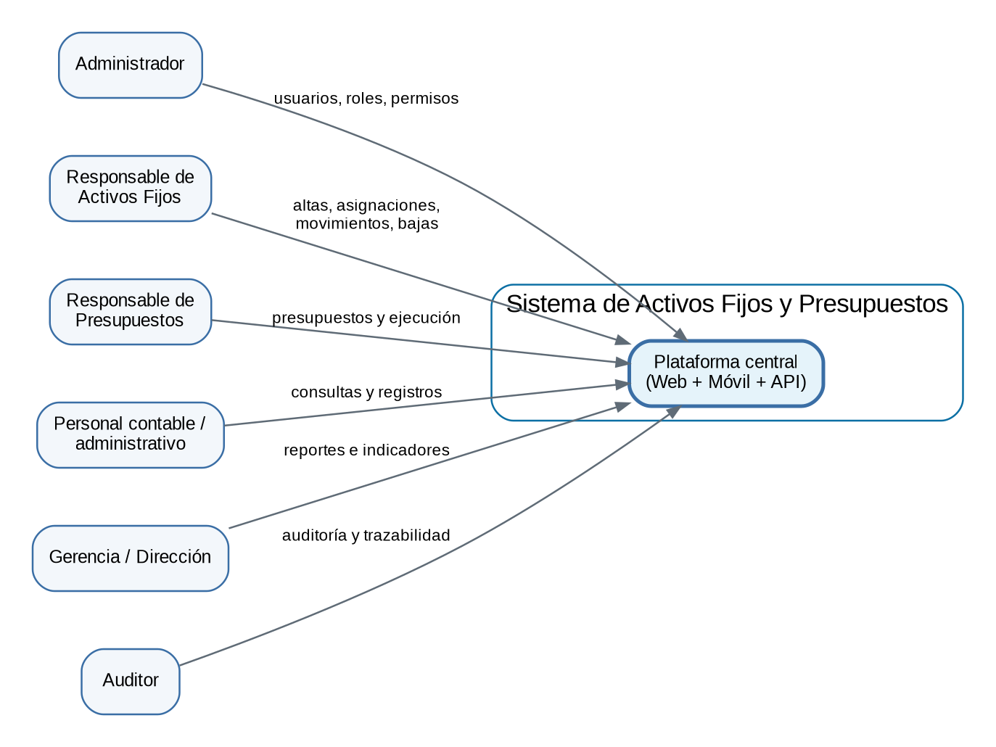
Figura 1. Modelo de contexto del Sistema de Activos Fijos y Presupuestos.

Diagrama general de casos de uso
El diagrama de casos de uso resume las funciones más relevantes del sistema según los perfiles principales.
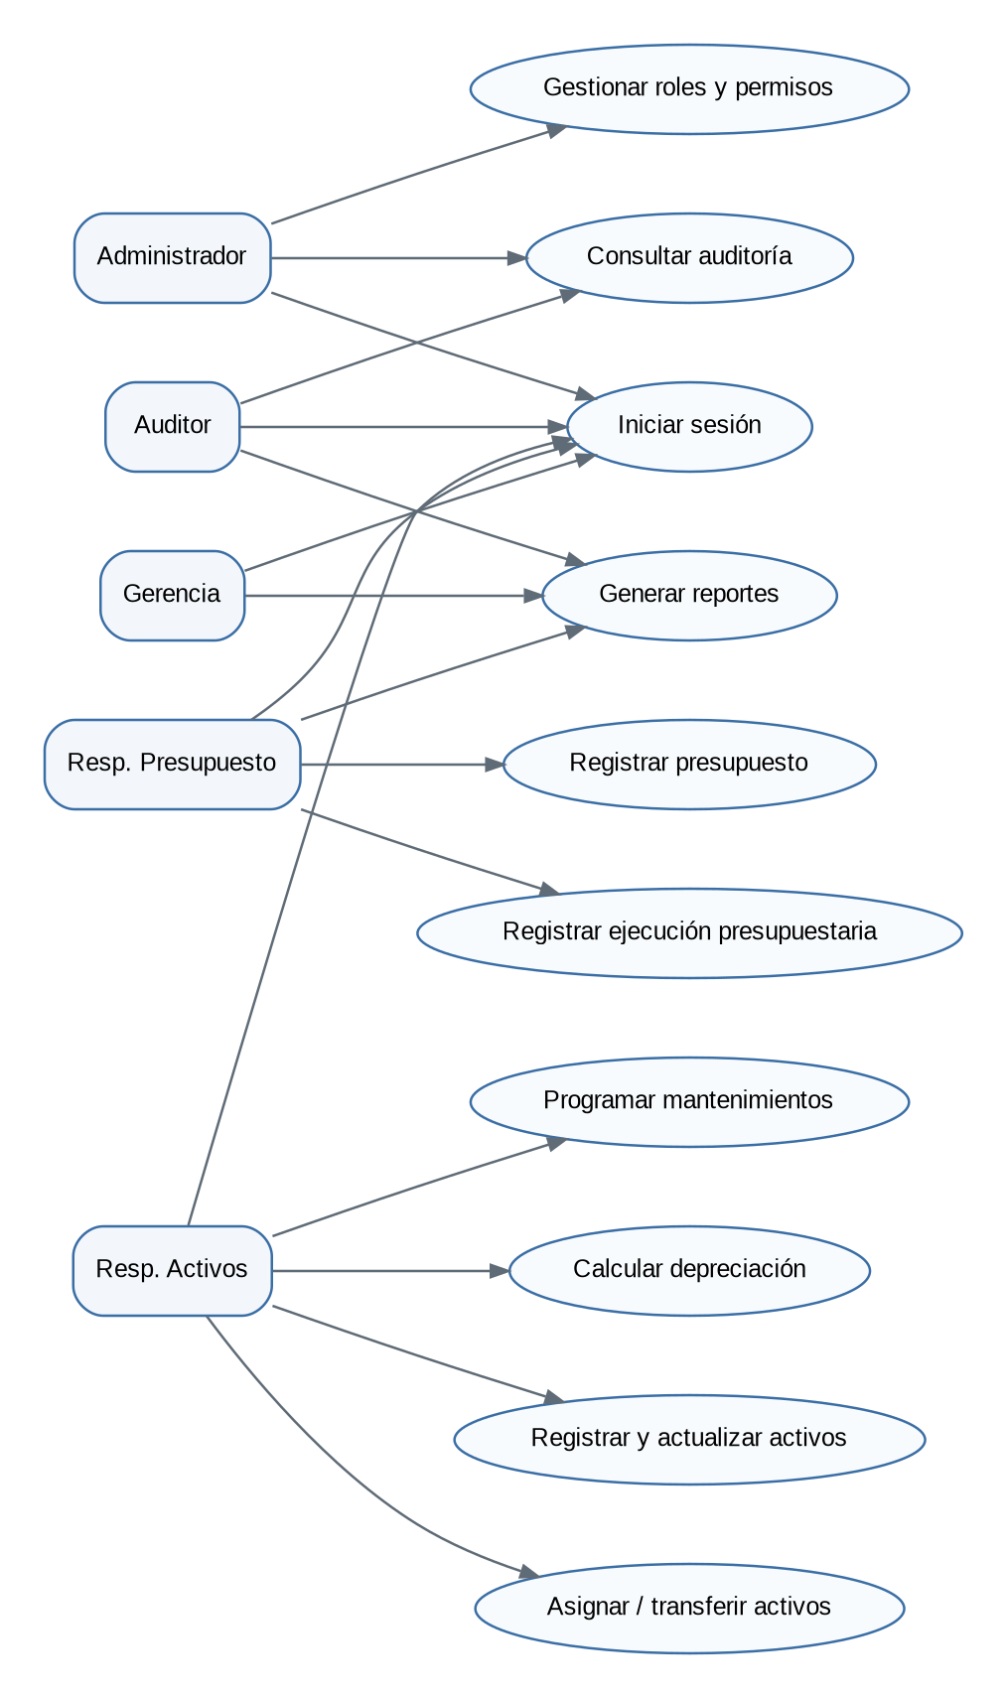
Figura 2. Casos de uso generales del sistema.

Modelo de arquitectura
La solución utiliza una arquitectura por capas: Angular y Flutter conforman la capa de presentación; Spring Boot expone los servicios de negocio; PostgreSQL almacena la información y FastAPI concentra servicios especializados de IA. El despliegue se plantea en AWS y el flujo de integración continua se apoya en GitHub Actions.
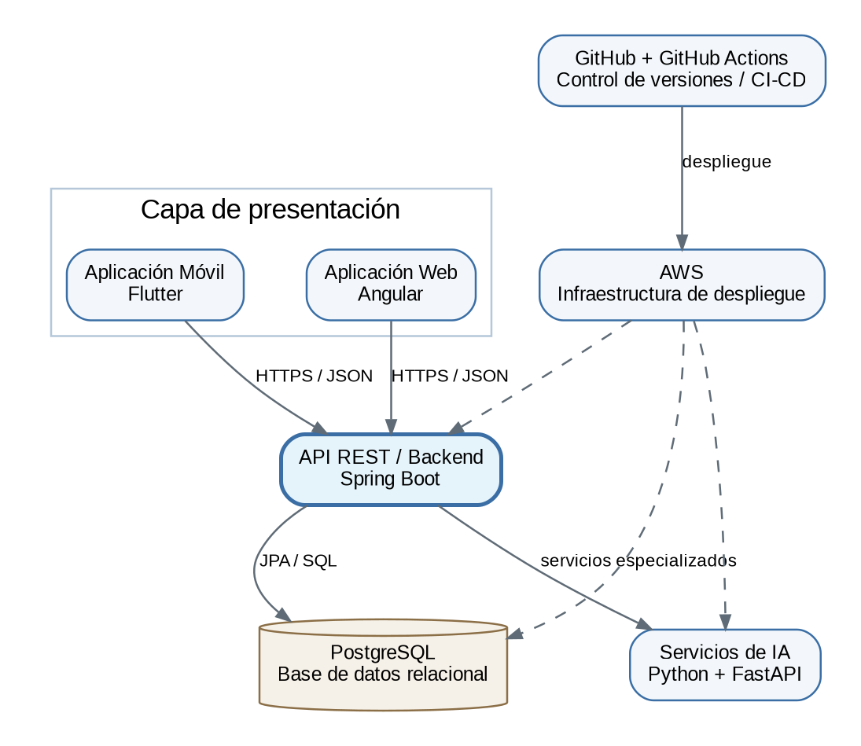
Figura 3. Arquitectura lógica propuesta.

Diagrama de paquetes
La organización modular separa seguridad, activos, mantenimiento, presupuestos, reportes, auditoría y persistencia, reduciendo el acoplamiento y facilitando el mantenimiento del sistema.
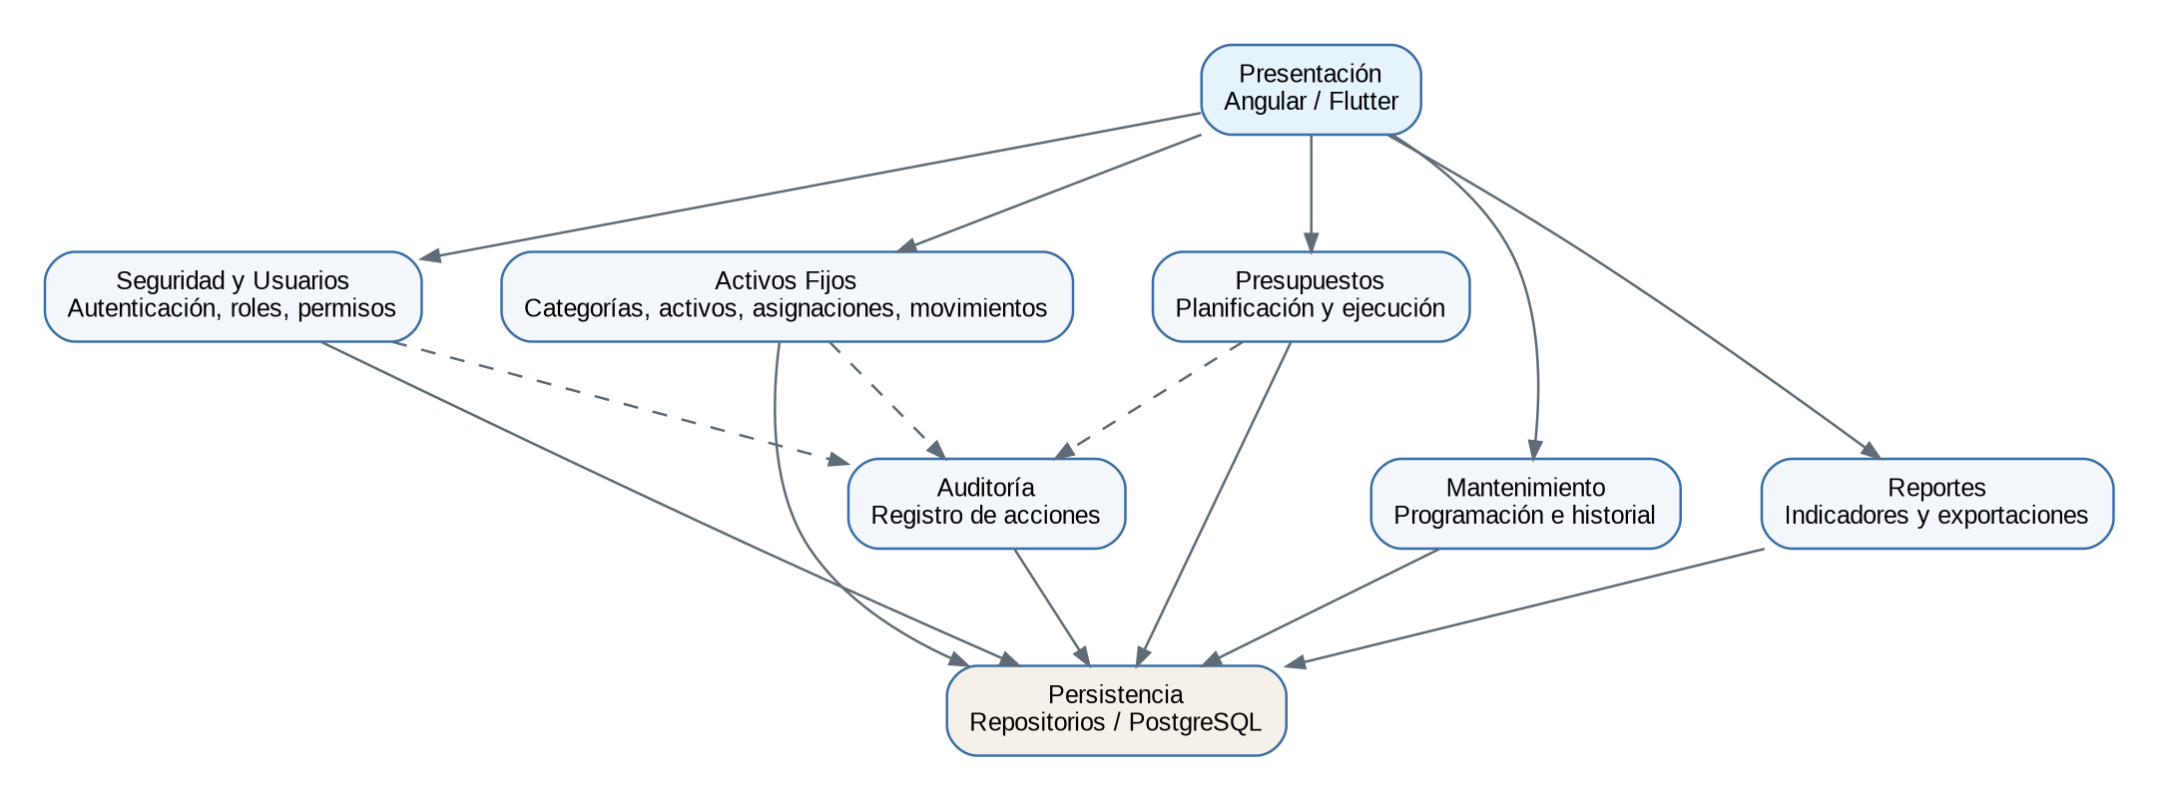
Figura 4. Diagrama de paquetes de alto nivel.

Diagrama de despliegue
El despliegue contempla clientes web y móviles conectados mediante HTTPS a servicios alojados en AWS. El backend centraliza las reglas de negocio y se comunica con PostgreSQL y con el servicio FastAPI.
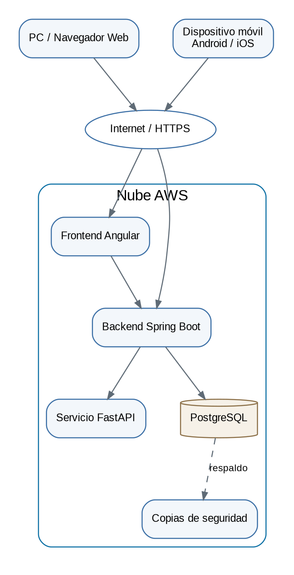
Figura 5. Diagrama de despliegue propuesto.

Diseño de la base de datos
La base de datos se diseña en PostgreSQL siguiendo un modelo relacional normalizado. Las entidades cubren seguridad, estructura organizacional, activos, asignaciones, movimientos, mantenimiento, presupuestos, ejecución y auditoría.
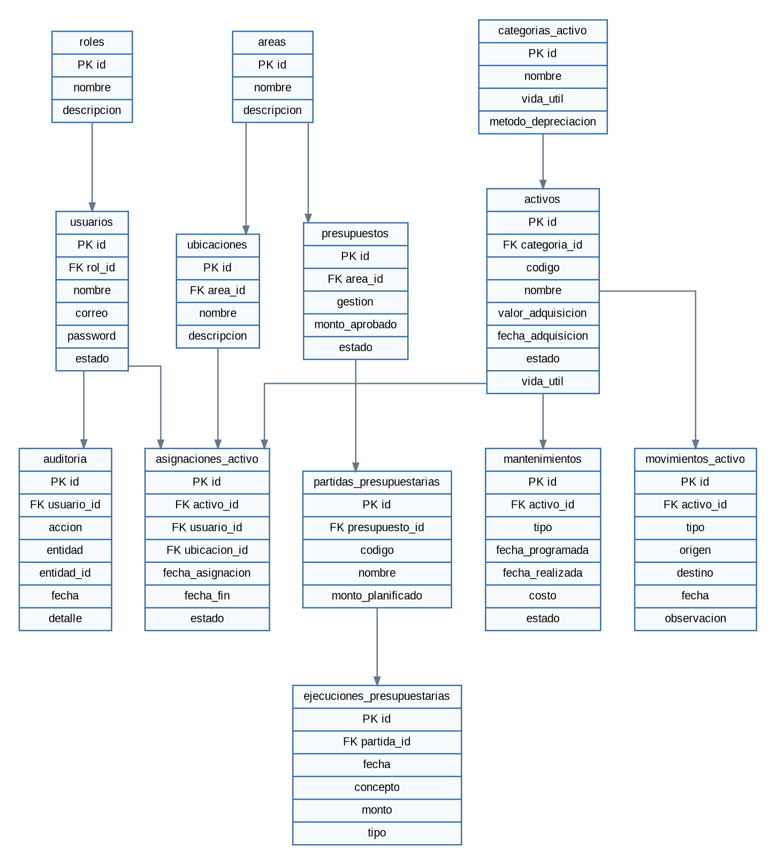
Figura 6. Modelo entidad-relación de la base de datos.

Diccionario resumido de datos
Tabla | Propósito | Campos clave
roles | Define perfiles y responsabilidades. | id, nombre, descripcion
usuarios | Almacena credenciales y datos de usuarios. | id, rol_id, nombre, correo, password, estado
areas | Representa áreas o departamentos. | id, nombre, descripcion
ubicaciones | Define lugares físicos asociados a un área. | id, area_id, nombre
categorias_activo | Clasifica activos y parámetros de depreciación. | id, nombre, vida_util, metodo_depreciacion
activos | Registro maestro de bienes. | id, categoria_id, codigo, nombre, valor, fecha, estado
asignaciones_activo | Historial de responsables y ubicaciones. | id, activo_id, usuario_id, ubicacion_id, fechas
movimientos_activo | Trazabilidad de transferencias y cambios. | id, activo_id, tipo, origen, destino, fecha
mantenimientos | Planificación e historial técnico. | id, activo_id, tipo, fechas, costo, estado
presupuestos | Presupuesto aprobado por área y gestión. | id, area_id, gestion, monto_aprobado, estado
partidas_presupuestarias | Detalle del presupuesto. | id, presupuesto_id, codigo, nombre, monto_planificado
ejecuciones_presupuestarias | Movimientos de ejecución. | id, partida_id, fecha, concepto, monto, tipo
auditoria | Historial de acciones de usuarios. | id, usuario_id, accion, entidad, entidad_id, fecha

Product Backlog
ID | Requerimiento | Historia resumida | Prioridad
PB-01 | Iniciar sesión en el sistema | Como usuario, quiero iniciar sesión con mis credenciales para acceder según mi rol. | Alta
PB-02 | Gestionar roles y permisos | Como administrador, quiero gestionar roles y permisos para restringir accesos. | Alta
PB-03 | Registrar activos por categoría | Como encargado de activos, quiero registrar un activo con categoría, valor y datos básicos. | Alta
PB-04 | Asignar activos a responsables | Como encargado, quiero asignar un activo a un responsable y ubicación. | Alta
PB-05 | Generar código único y QR | Como encargado, quiero generar un código único y etiqueta QR por activo. | Media
PB-06 | Controlar estado del activo | Como encargado, quiero actualizar el estado real del activo. | Media
PB-07 | Calcular depreciación | Como contador, quiero calcular automáticamente la depreciación. | Media
PB-08 | Programar mantenimientos | Como técnico, quiero programar mantenimientos preventivos. | Media
PB-09 | Registrar presupuesto anual | Como responsable financiero, quiero registrar el presupuesto anual aprobado. | Media
PB-10 | Registrar ejecución presupuestaria | Como responsable financiero, quiero registrar gastos reales frente a lo planificado. | Baja
PB-11 | Generar reportes | Como directivo, quiero reportes de inventario, depreciación y presupuesto. | Baja
PB-12 | Registrar auditoría | Como administrador, quiero un historial de acciones realizadas. | Baja

Sprint 1 - Sprint Planning y Sprint Backlog

Objetivo del Sprint
Establecer la infraestructura base de la aplicación e implementar el núcleo funcional de autenticación segura, gestión por categorías de activos fijos y asignación de bienes a responsables y ubicaciones físicas.
Duración: 4 días, del 15/09/2026 al 18/09/2026.

Historias de usuario seleccionadas
ID | Historia de usuario | Prioridad | PHU | Desarrollador | Alcance
HU-01 | Iniciar sesión en el sistema | Alta | 5 | Silva Serrate Cesar Augusto | Validar credenciales, generar sesión segura y habilitar menú según rol.
HU-02 | Registrar activos fijos por categoría | Alta | 8 | Borora Rojas Juan Roger | Registrar nombre, categoría, valor, fecha de adquisición, proveedor y código único.
HU-03 | Asignar activos a responsables y ubicaciones | Alta | 5 | Choque Cabana Ronny Ronaldo | Asignar o reasignar un activo conservando historial y ubicación actual.

Criterios de aceptación
HU-01: credenciales incorrectas deben ser rechazadas; usuarios válidos deben visualizar opciones según su rol; después de cinco intentos fallidos la cuenta se bloquea temporalmente; la sesión expira por inactividad.
HU-02: no se guarda un activo con campos obligatorios incompletos; el sistema genera un código único; el activo aparece en el listado; puede editarse antes de tener movimientos asociados.
HU-03: la ficha del activo muestra responsable y ubicación actuales; una reasignación conserva el historial; no se permite asignar un activo dado de baja.

Sprint Backlog
ID | Tarea | Estimación | Responsable | Estado
SP-01 | Configurar repositorio GitHub, tablero Kanban y modelo de datos base | 3 h | Cruz Rodriguez Oscar | Completado
SP-02 | Configurar proyecto Spring Boot con conexión a PostgreSQL | 3 h | Silva Serrate Cesar Augusto | Completado
SP-03 | Configurar proyecto Angular y estructura base de módulos | 3 h | Choque Cabana Ronny Ronaldo | Completado
SP-04 | Implementar API de autenticación (login y JWT) | 6 h | Silva Serrate Cesar Augusto | Completado
SP-05 | Implementar pantalla de inicio de sesión en Angular | 4 h | Choque Cabana Ronny Ronaldo | Completado
SP-06 | Implementar API de registro de activos fijos (CRUD y validaciones) | 6 h | Borora Rojas Juan Roger | Completado
SP-07 | Implementar formulario de registro y listado de activos | 6 h | Borora Rojas Juan Roger | Completado
SP-08 | Implementar API de asignación de activos a responsables y ubicaciones | 5 h | Villaroel Henzan Fernando Kenji | Completado
SP-09 | Implementar pantalla de asignación de activos | 4 h | Fuentes Caquegua Lilian | Completado
SP-10 | Pruebas de integración con Postman y correcciones | 3 h | Cruz Rodriguez Oscar | Completado

Diagrama de clases del Sprint 1
El diagrama de clases muestra las entidades de dominio relacionadas con las historias priorizadas del Sprint 1 y su proyección hacia los módulos presupuestarios y de mantenimiento.
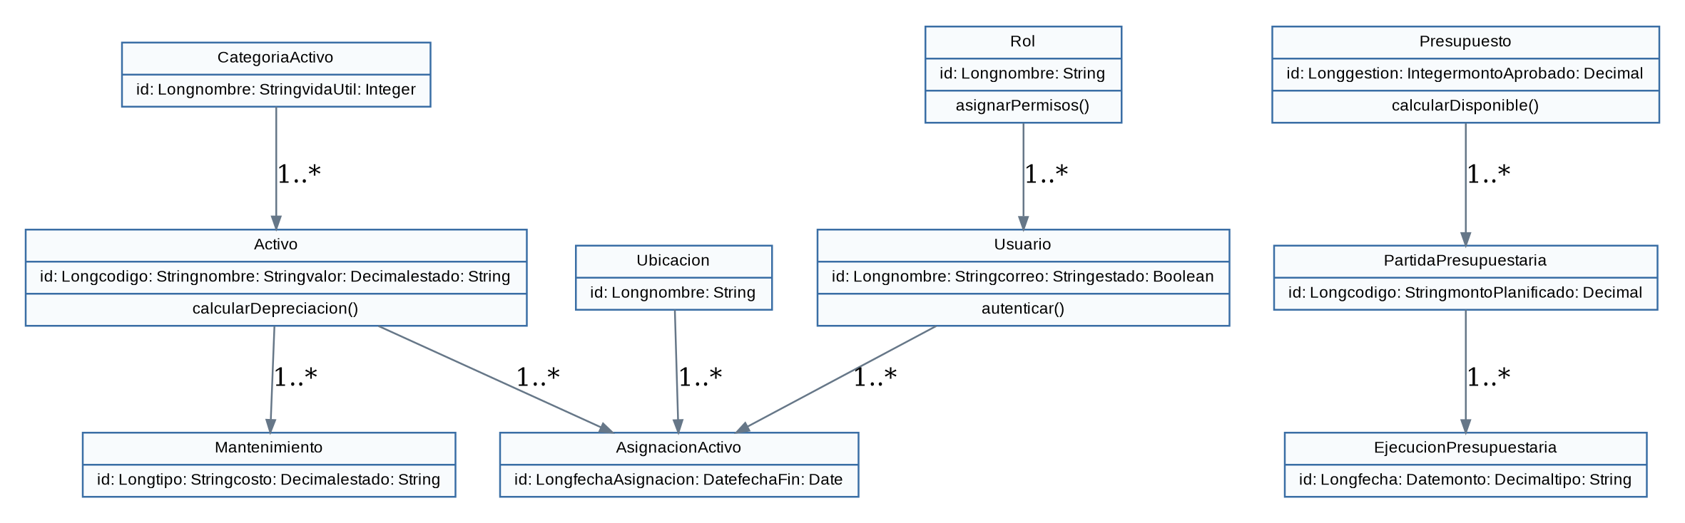
Figura 7. Diagrama de clases de dominio.

Revisión del Sprint
Durante la revisión se verificó el cumplimiento de las tres historias de usuario comprometidas. La autenticación, el registro de activos y la asignación de responsables/ubicaciones quedaron integrados sobre la estructura base del sistema. Se realizaron pruebas de integración mediante Postman y revisión entre pares antes de consolidar los cambios.
Métrica | Resultado
PHU comprometidos | 18 PHU
PHU completados | 18 PHU (100%)
Horas estimadas | 43 horas
Horas ejecutadas | 43 horas
Velocidad base | 18 PHU / Sprint

Retrospectiva del Sprint
Aspectos positivos:
• La organización por capas en Spring Boot facilitó la modularidad de autenticación y activos.
• El uso de ramas por Historia de Usuario y revisión de Pull Requests redujo conflictos de integración.
• Los criterios de aceptación definidos antes del desarrollo facilitaron las pruebas.
Aspectos a mejorar:
• Mantener sincronizados los contratos de API entre backend y frontend desde el inicio del Sprint.
• Aumentar la automatización de pruebas para reducir verificaciones manuales.
• Documentar los cambios de modelo de datos junto con cada Historia de Usuario.
Compromisos para el siguiente Sprint: mantener la velocidad base como referencia, ampliar la cobertura de pruebas y avanzar con presupuesto, mantenimiento, reportes y auditoría.

Bibliografía

- IFRS Foundation. (2025). IAS 16: Property, Plant and Equipment.
- Ministerio de Economía y Finanzas Públicas. (2023). Decreto Supremo N.º 0181: Normas Básicas del Sistema de Administración de Bienes y Servicios, texto compilado.
- Ministerio de Economía y Finanzas Públicas. (2025). Directrices de Formulación Presupuestaria 2026.
- SAP. (s. f.). Asset Accounting Integration - Funds Management. SAP Help Portal.
- Odoo. (2026). Accounting: non-current assets, fixed assets and budgets, versión 19.0.
- Sommerville, I. (2011). Ingeniería de software (9a. ed.). Pearson Educación.
- Meigs, R. F., & Meigs, W. B. (2000). Contabilidad: La base para decisiones gerenciales (11a. ed.). McGraw-Hill.
- Documentación Oficial de Spring Framework y Angular

Anexos

